Задание 5.
Выполните задания 1-5 и вышлите до 28 мая на адрес nakmetod@mail.ru. Задание 6 высылается до 1 июня.
Wonders of the world (чудеса света)
- Запишите ответы на следующие вопросы:
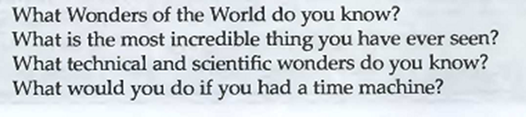

Ответы могут начинаться так:
I know Gardens of Babylon, Pyramid of Cheops, … .
I saw the fastest car in the world, the Great Wall of China, …. .
I know Beijing National Stadium, ….. .
If I had a time machine, I would visit ancient Egypt.
- Запишите в тетрадь слова с переводом. Совместите слова с антонимами (словами, противоположными по смыслу).
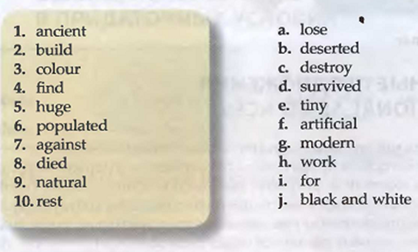

- Запишите слова с переводом в тетрадь:

- Прочитайте и письменно переведите текст.
- Верны ли утверждения? Если нет, исправьте.

- Прочитайте информацию о 10 технических чудесах света: https://www.wonderslist.com/top-10-engineering-wonders-of-the-modern-world/
Выберите любые 3 чуда, найдите информацию о них в интернете и оформите презентацию на английском языке. Презентацию выслать до 1 июня на почту nakmetod@mail.ru.
По желанию можно выбрать другие технические диковинки, которые вы знаете.
Требования к презентации: не более 10 слайдов, включая титульный слайд и слайд со списком интернет-источников.

